Skaza affronte la législation française en ouvrant des affaires au salon JDC Garden Trends
Les déchets organiques représentent une menace sérieuse pour notre planète, mais ils recèlent également un énorme potentiel que chaque individu peut exploiter à son avantage. Rejoignez-nous au salon JDC Garden Trends, qui se tiendra du 26 au 28 mars 2024 à Marseille, en France. Vous pouvez rencontrer notre équipe au Hall 2 - U19, Parc Chanot. Nous présenterons une ligne unique de produits design et écologiquement orientés pour le tri et le compostage des déchets biologiques.
Réponse à la législation française et ouverture de nouvelles opportunités commerciales
En janvier 2024, une loi sur la séparation obligatoire des déchets organiques est entrée en vigueur en France, ce qui a entraîné l'installation de nouveaux conteneurs à déchets organiques dans tout le pays. Le but de la loi est d'augmenter le taux de recyclage, de réduire la charge des décharges et de promouvoir le compostage et d'autres pratiques durables de gestion des déchets organiques. C'est pourquoi nous participons au salon JDC Garden Trends, où nous présenterons des solutions primées par le Red Dot Product Design Award en 2019 et 2023, ainsi que par le Big See Product Design Award 2023, ce qui confirme notre engagement en faveur de la durabilité et de la qualité. Surtout, ils contribuent à améliorer les ventes.
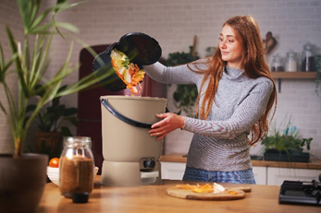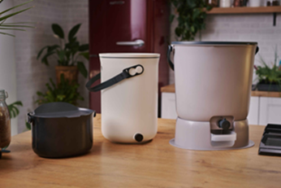
Élargissez votre offre avec des solutions écologiques de premier plan
Devenez partie prenante de la révolution verte et rejoignez le réseau prospère de vendeurs de nos solutions durables de gestion des déchets biologiques. Pourquoi ne pas offrir aux Français la possibilité de contribuer à un avenir plus vert grâce à leurs achats ? Nous vous invitons à une réunion exclusive en direct avec l'équipe de l'entreprise familiale slovène Skaza, forte de 47 ans d'expérience. Devenez un acteur clé parmi les fournisseurs de produits durables. Réservez votre rendez-vous :
https://www.skaza.com/wholesale-and-private-label/become-our-partner .
Si vous ne pouvez pas assister au salon, n'hésitez pas à nous contacter quand même.
Design durable
Organko Daily est un contenant de 3,3 litres pour la collecte quotidienne des déchets biologiques, fabriqué à partir de plastique recyclé à 100%. En utilisant Organko Daily, vous pouvez dire adieu aux sacs en plastique, vider facilement les déchets dans le conteneur à déchets organiques ou le composteur Bokashi Organko. En y jetant les déchets organiques une fois par jour, en ajoutant des micro-organismes qui favorisent la fermentation, vous obtenez deux produits en 14 jours. Le premier est un liquide pour arroser les plantes, nettoyer les drains et les fosses septiques. Le second est une base de compost qui améliore le goût des fruits et des légumes. Tout cela se fait de manière écologique, ce qui est important pour une alimentation saine. Alors que la tendance à l'autosuffisance est en hausse, il est crucial de fournir aux gens les moyens de rendre leur sol durable, de qualité et efficace, tout en améliorant la microflore, riche en azote, phosphore et potassium.
Capacités de production du fournisseur de développement
Nos capacités de production en tant que fournisseur de développement sont conçues pour répondre aux besoins de différentes industries, où nous bénéficions de la confiance des multinationales mondiales. Nous proposons des services de développement complets.
- Plus de 15 000 mètres carrés de capacités de production
- 55 machines à injection avec une plage de force de serrage de 50 à 1 000 tonnes
- Optimisation de la production avec des robots collaboratifs
- Techniques d'injection 2K et 3K
- Vision artificielle avec des éléments d'intelligence artificielle
- Transformation numérique avec jumeau numérique
- Ligne de transport autonome AGV pour le déplacement des marchandises ou des matériaux à l'intérieur de la production
Nous croyons que la meilleure façon de façonner l'avenir est de le co-créer activement.
Rejoignez-nous.

